Тема 2: Использование подпрограмм для обработки
простых типов данных

Цель работы: Получить практические навыки разработки и использования подпрограмм для обработки простых типов данных.
Задание 1. Создание дополнительного класса и разработка подпрограмм (методов) класса.
Подпрограммы расположить в отдельном файле (модуле).
Методы класса должны иметь уровень доступа public.
Подпрограммы должны получать исходные данные через параметры (для динамических методов – через экземпляр класса), вычислять результат и передавать его в место вызова (именно передавать, а не выводить на экран!) .
Метод с результатом передает одно вычисленное значение (результат) через оператор return. Методы могут передавать и несколько результатов через параметры-переменные.
Задание 2. Тестирование подпрограмм с помощью тест-кейсов.
- Для созданной программы создать проект UnitTestsProject.
- Создать 2 функции тестирования.
- Запустить тесты и продемонстрировать успешное и неуспешное тестирование.
Задание 3. Создание пользовательского интерфейса (модуля формы).
Необходимо настроить внешний вид и поведение компонентов формы и создать методы обработки событий работы пользователя с элементами пользовательского интерфейса. Модуль формы должен содержать код, демонстрирующий вызов подпрограмм из дополнительного класса.
Вариант 12
- Разработать подпрограмму, позволяющую сократить обыкновенную дробь, заданную в виде числителя и знаменателя, а также выделить целую часть неправильной дроби.
- В текстовом файле заданы числители и знаменатели обыкновенных дробей, через знак слэш, каждая новая дробь с новой строки файла. Прочитать и обработать дроби, приведя их к стандартному виду.
Выполнение задания
- Разработка подпрограмм
  - Разработка подпрограммы GCD
    - Математическая модель
Дано: два целых числа a и b
Найти: наибольший общий делитель (НОД) – целое число
Связь: GCD(a,b)=$\left\{\begin{aligned}a, если b=0 \\ GCD(b,a mod b), если b≠0\end{aligned}\right.$
ОДЗ: дополнительных ограничений нет
    - Прототип
/// <summary>
/// Метод нахождения наибольшего общего делителя двух чисел
/// </summary>
/// <param name="a">Первое число</param>
/// <param name="b">Второе число</param>
/// <returns>Возвращает НОД чисел a и b</returns>
public static int GCD(int a, int b)
    - Схема работы подпрограммы
Рис.1
    - Код подпрограммы GCD
public static int GCD(int a, int b)
{
a = Math.Abs(a);
b = Math.Abs(b);

while (b != 0)
{
int temp = b;
b = a % b;
a = temp;
}
return a;
}
  - Разработка подпрограммы ReduceFraction
    - Математическая модель
Дано: числитель numerator и знаменатель denominator – целые числа.
Найти: сокращенные числитель и знаменатель.
Связь:
numinator/denomerator=numinator/GCD/denomerator/GCD
ОДЗ: denominator ≠ 0
    - Прототип
/// <summary>
/// Метод сокращения дроби
/// </summary>
/// <param name="numerator">Числитель</param>
/// <param name="denominator">Знаменатель</param>
/// <param name="reducedNumerator">Сокращенный числитель</param>
/// <param name="reducedDenominator">Сокращенный знаменатель</param>
public static void ReduceFraction(int numerator, int denominator,
out int reducedNumerator, out int reducedDenominator)
    - Схема работы подпрограммы ReduceFraction
Рис. 2
    - Код подпрограммы ReduceFraction
public static void ReduceFraction(int numerator, int denominator,
out int reducedNumerator, out int reducedDenominator)
{
if (denominator == 0)
throw new ArgumentException("Знаменатель не может быть равен нулю.");

int gcd = GCD(numerator, denominator);

if (denominator < 0)
{
numerator = -numerator;
denominator = -denominator;
}

reducedNumerator = numerator / gcd;
reducedDenominator = denominator / gcd;
}
  - Разработка подпрограммы ExtractWholePart
    - Математическая модель
Дано: числитель numerator и знаменатель denominator – целые числа.
Найти: целую часть, числитель и знаменатель дробной части.
Связь:
numinator/denomerator=wholePart+fractionalNumerator/fractionalDenomerator
ОДЗ: denominator ≠ 0
    - Прототип
/// <summary>
/// Метод выделения целой части из неправильной дроби
/// </summary>
/// <param name="numerator">Числитель</param>
/// <param name="denominator">Знаменатель</param>
/// <param name="wholePart">Целая часть</param>
/// <param name="fractionalNumerator">Числитель дробной части</param>
/// <param name="fractionalDenominator">Знаменатель дробной части</param>
public static void ExtractWholePart(int numerator, int denominator,
out int wholePart, out int fractionalNumerator, out int fractionalDenominator)
    - Схема работы подпрограммы ExtractWholePart
Рис. 3
    - Код подпрограммы ExtractWholePart
public static void ExtractWholePart(int numerator, int denominator,
out int wholePart, out int fractionalNumerator, out int fractionalDenominator)
{
if (denominator == 0)
throw new ArgumentException("Знаменатель не может быть равен нулю.");

if (denominator < 0)
{
numerator = -numerator;
denominator = -denominator;
}
int reducedNum, reducedDen;
ReduceFraction(numerator, denominator, out reducedNum, out reducedDen);

wholePart = reducedNum / reducedDen;
fractionalNumerator = reducedNum % reducedDen;
fractionalDenominator = reducedDen;

if (wholePart < 0 || (wholePart == 0 && reducedNum < 0))
{
if (fractionalNumerator != 0)
{
fractionalNumerator = Math.Abs(fractionalNumerator);
}
}
}
  - Разработка подпрограммы ParseFraction
    - Математическая модель
Дано: строка вида "числитель/знаменатель".
Найти: числитель и знаменатель как целые числа.
ОДЗ: строка не пустая, содержит символ '/', обе части - целые числа
    - Прототип
/// <summary>
/// Метод преобразования строки в дробь
/// </summary>
/// <param name="fractionString">Строка вида "числитель/знаменатель"</param>
/// <returns>Кортеж (числитель, знаменатель)</returns>
public static (int Numerator, int Denominator) ParseFraction(string fractionString)
    - Схема работы подпрограммы ParseFraction
Рис. 4
    - Код подпрограммы ParseFraction
public static (int Numerator, int Denominator) ParseFraction(string fractionString)
{
if (string.IsNullOrWhiteSpace(fractionString))
throw new ArgumentException("Строка не может быть пустой.");

string[] parts = fractionString.Split('/');
if (parts.Length != 2)
throw new FormatException("Неверный формат дроби. Ожидается: числитель/знаменатель");

if (!int.TryParse(parts[0].Trim(), out int numerator) ||
!int.TryParse(parts[1].Trim(), out int denominator))
{
throw new FormatException("Числитель и знаменатель должны быть целыми числами.");
}

return (numerator, denominator);
}
  - Разработка подпрограммы ProcessFractions
    - Математическая модель
Дано: список строк с дробями.
Найти: список строк с результатами обработки.
ОДЗ: каждая строка должна соответствовать формату
    - Прототип
/// <summary>
/// Метод обработки всех дробей из списка строк
/// </summary>
/// <param name="fractionLines">Список строк с дробями</param>
/// <returns>Список результатов обработки</returns>
public static List<string> ProcessFractions(List<string> fractionLines)
    - Схема работы подпрограммы ProcessFractions
Рис. 5
    - Код подпрограммы ProcessFractions
public static List<string> ProcessFractions(List<string> fractionLines)
{
var results = new List<string>();

foreach (string line in fractionLines)
{
try
{
if (string.IsNullOrWhiteSpace(line))
{
results.Add("ПУСТАЯ СТРОКА -> пропущено");
continue;
}
var (num, den) = ParseFraction(line.Trim());

string reduced = GetReducedFractionString(num, den);
string mixed = GetMixedFractionString(num, den);

results.Add($"{line.Trim()} -> сокращенная: {reduced}, смешанная: {mixed}");
}
catch (Exception ex)
{
results.Add($"{line.Trim()} -> ОШИБКА: {ex.Message}");
}
}
return results;
}
- Тестирование подпрограмм с помощью тест-кейсов
  - Код модуля для тестов
using Microsoft.VisualStudio.TestTools.UnitTesting;
using FractionApp;
using System;

namespace FractionTests
{
[TestClass]
public class FractionProcessorTests
{
[TestMethod]
public void GCD_PositiveNumbers_ReturnsCorrectGCD()
{
int a = 12, b = 18;
int expected = 6;
int actual = FractionProcessor.GCD(a, b);
Assert.AreEqual(expected, actual);
}
[TestMethod]
public void GCD_NegativeNumbers_ReturnsPositiveGCD()
{
int a = -12, b = 18;
int expected = 6;
int actual = FractionProcessor.GCD(a, b);
Assert.AreEqual(expected, actual);
}
[TestMethod]
public void GCD_OneIsZero_ReturnsOtherNumber()
{
int a = 0, b = 15;
int expected = 15;
int actual = FractionProcessor.GCD(a, b);
Assert.AreEqual(expected, actual);
}
[TestMethod]
public void ReduceFraction_ProperFraction_ReturnsReducedFraction()
{
int num = 6, den = 8;
int expectedNum = 3, expectedDen = 4;
FractionProcessor.ReduceFraction(num, den, out int actualNum, out int actualDen);
Assert.AreEqual(expectedNum, actualNum);
Assert.AreEqual(expectedDen, actualDen);
}
[TestMethod]
public void ReduceFraction_ImproperFraction_ReturnsReducedFraction()
{
int num = 15, den = 6;
int expectedNum = 5, expectedDen = 2;
FractionProcessor.ReduceFraction(num, den, out int actualNum, out int actualDen);
Assert.AreEqual(expectedNum, actualNum);
Assert.AreEqual(expectedDen, actualDen);
}
[TestMethod]
public void ReduceFraction_NegativeDenominator_MovesSignToNumerator()
{
int num = 3, den = -6;
int expectedNum = -1, expectedDen = 2;
FractionProcessor.ReduceFraction(num, den, out int actualNum, out int actualDen);
Assert.AreEqual(expectedNum, actualNum);
Assert.AreEqual(expectedDen, actualDen);
}
[TestMethod]
[ExpectedException(typeof(ArgumentException))]
public void ReduceFraction_ZeroDenominator_ThrowsException()
{
int num = 5, den = 0;
FractionProcessor.ReduceFraction(num, den, out _, out _);
}
[TestMethod]
public void ExtractWholePart_ProperFraction_WholePartZero()
{
int num = 3, den = 4;
int expectedWhole = 0;
int expectedFracNum = 3;
int expectedFracDen = 4;
FractionProcessor.ExtractWholePart(num, den, out int whole, out int fracNum, out int fracDen);
Assert.AreEqual(expectedWhole, whole);
Assert.AreEqual(expectedFracNum, fracNum);
Assert.AreEqual(expectedFracDen, fracDen);
}
[TestMethod]
public void ExtractWholePart_ImproperFraction_ReturnsMixedNumber()
{
int num = 7, den = 3;
int expectedWhole = 2;
int expectedFracNum = 1;
int expectedFracDen = 3;
FractionProcessor.ExtractWholePart(num, den, out int whole, out int fracNum, out int fracDen);
Assert.AreEqual(expectedWhole, whole);
Assert.AreEqual(expectedFracNum, fracNum);
Assert.AreEqual(expectedFracDen, fracDen);
}
[TestMethod]
public void ExtractWholePart_IntegerFraction_ReturnsWholeNumber()
{
int num = 8, den = 4;
int expectedWhole = 2;
int expectedFracNum = 0;
int expectedFracDen = 1;
FractionProcessor.ExtractWholePart(num, den, out int whole, out int fracNum, out int fracDen);
Assert.AreEqual(expectedWhole, whole);
Assert.AreEqual(expectedFracNum, fracNum);
Assert.AreEqual(expectedFracDen, fracDen);
}
[TestMethod]
public void ParseFraction_ValidString_ReturnsNumbers()
{
string input = "3/4";
int expectedNum = 3;
int expectedDen = 4;
var (num, den) = FractionProcessor.ParseFraction(input);
Assert.AreEqual(expectedNum, num);
Assert.AreEqual(expectedDen, den);
}
[TestMethod]
[ExpectedException(typeof(FormatException))]
public void ParseFraction_InvalidFormat_ThrowsException()
{
string input = "3-4";
FractionProcessor.ParseFraction(input);
}
[TestMethod]
[ExpectedException(typeof(FormatException))]
public void ParseFraction_NonIntegerValues_ThrowsException()
{
string input = "3.5/4";
FractionProcessor.ParseFraction(input);
}
[TestMethod]
public void GetReducedFractionString_ReducibleFraction_ReturnsReducedString()
{
int num = 6, den = 8;
string expected = "3/4";
string actual = FractionProcessor.GetReducedFractionString(num, den);
Assert.AreEqual(expected, actual);
}
[TestMethod]
public void GetReducedFractionString_IntegerResult_ReturnsInteger()
{
int num = 8, den = 4;
string expected = "2";
string actual = FractionProcessor.GetReducedFractionString(num, den);
Assert.AreEqual(expected, actual);
}
[TestMethod]
public void GetMixedFractionString_ImproperFraction_ReturnsMixedNumber()
{
int num = 7, den = 3;
string expected = "2 1/3";
string actual = FractionProcessor.GetMixedFractionString(num, den);
Assert.AreEqual(expected, actual);
}
[TestMethod]
public void GetMixedFractionString_ProperFraction_ReturnsProperFraction()
{
int num = 3, den = 4;
string expected = "3/4";
string actual = FractionProcessor.GetMixedFractionString(num, den);
Assert.AreEqual(expected, actual);
}
[TestMethod]
public void GetMixedFractionString_IntegerFraction_ReturnsInteger()
{
int num = 8, den = 4;
string expected = "2";
string actual = FractionProcessor.GetMixedFractionString(num, den);
Assert.AreEqual(expected, actual);
}
[TestMethod]
public void GetMixedFractionString_NegativeMixedNumber_ReturnsCorrectFormat()
{
int num = -7, den = 3;
string expected = "-2 1/3";
string actual = FractionProcessor.GetMixedFractionString(num, den);
Assert.AreEqual(expected, actual);
}
}
}
  - Результаты тестов
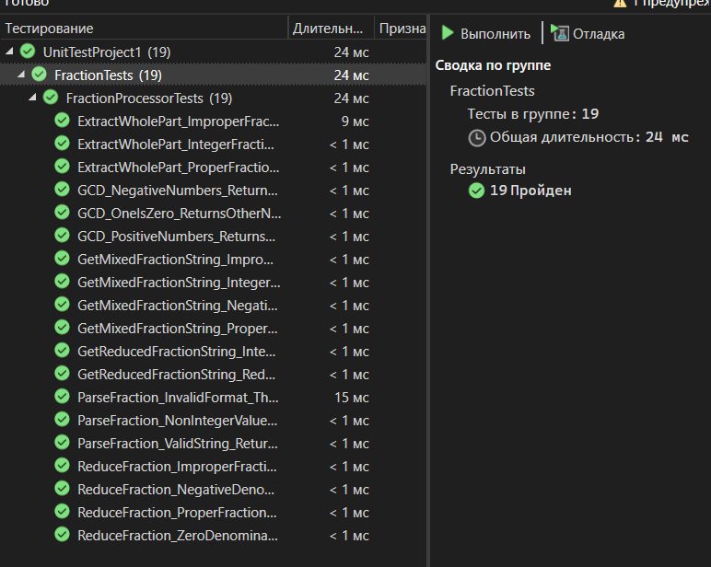
Рис. 2.1 Результат тестов подпрограммы
- Создание пользовательского интерфейса
  - Проектирование пользовательского интерфейса
Внешний вид проекта представлен на рис. 3.1, значения измененных свойств компонентов представлены в таблице 3.1.
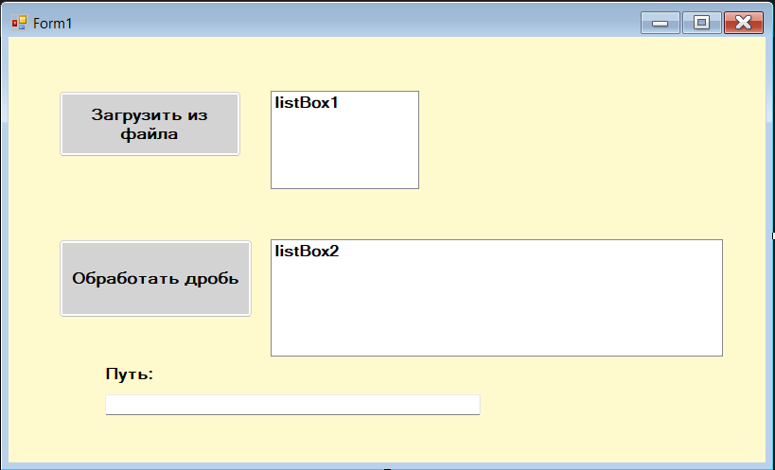
textBox1
label1
listBox1
listBox2
button2

button1

Рис. 3.1
  - Свойства компонентов формы
Таблица 3.1. Значения свойств, установленные на этапе конструирования интерфейса
Название компонента | Свойства | Значения
form1 | Text | «Form1»
 | Font | Размер: 9
button1 | Text | «Загрузить из файла»
button2 | Text | «Обработать дробь»
 | Enabled | False
label1 | Text | «Путь»
 | AutoSize | False
textBox1 | text | Путь выбранного файла
listBox1 | text | Вывод дробей из выбранного фалйла
listBox2 | text | Вывод результатов
  - Сценарий использования программы
    - Нажатие кнопки «Загрузить из файла».
    - Выбор текстового файла с дробями.
    - Вывод дробей в listBox1.
    - Нажатие на кнопку «Обработать дробь».
    - Вывод результатов с дробями в listBox2.
    - Вывод пути выбранного файла в textBox1.
    - Завершение работы программы
  - Код модуля Form1.cs
using System;
using System.Collections.Generic;
using System.Windows.Forms;
using FractionApp;
using System.IO;

namespace Практика_2
{
public partial class Form1 : Form
{
private List<string> fractionLines = new List<string>();
public Form1()
{
InitializeComponent();
button2.Enabled = false;
}
private void button1_Click(object sender, EventArgs e)
{
if (openFileDialog1.ShowDialog() == DialogResult.OK)
{textBox1.Text = openFileDialog1.FileName;}
if (string.IsNullOrWhiteSpace(textBox1.Text))
{MessageBox.Show("Выберите файл для загрузки.", "Предупреждение",
MessageBoxButtons.OK, MessageBoxIcon.Warning);
return;}

try
{
fractionLines.Clear();
listBox1.Items.Clear();
listBox2.Items.Clear();

string[] lines = File.ReadAllLines(textBox1.Text);

foreach (string line in lines)
{
if (!string.IsNullOrWhiteSpace(line))
{
fractionLines.Add(line.Trim());
listBox1.Items.Add(line.Trim());
}
}
if (fractionLines.Count > 0)
{
button2.Enabled = true;
MessageBox.Show($"Загружено {fractionLines.Count} дробей.", "Успешно",
MessageBoxButtons.OK, MessageBoxIcon.Information);
}
else
{
MessageBox.Show("Файл не содержит данных.", "Предупреждение",
MessageBoxButtons.OK, MessageBoxIcon.Warning);
}
}
catch (Exception ex)
{
MessageBox.Show($"Ошибка при загрузке файла: {ex.Message}", "Ошибка",
MessageBoxButtons.OK, MessageBoxIcon.Error);
}
}
private void button2_Click(object sender, EventArgs e)
{
try
{
listBox2.Items.Clear();
var results = FractionProcessor.ProcessFractions(fractionLines);

foreach (string result in results)
{listBox2.Items.Add(result);}

MessageBox.Show("Обработка завершена.", "Успешно",
MessageBoxButtons.OK, MessageBoxIcon.Information);
}
catch (Exception ex)
{
MessageBox.Show($"Ошибка при обработке: {ex.Message}", "Ошибка",
MessageBoxButtons.OK, MessageBoxIcon.Error);
}
}
}
}

  - Схемы основных подпрограмм
Рис.3.2 Метод button1_Click
Рис.3.3 Метод button2_Click
  - Протокол испытаний:
Таблица 3.2. Протокол испытаний
Проверяемые требования | Вариант входных данных | Ожидаемые  результаты | Фактические результаты
Способность открытия диалогового окна после нажатия на кнопку «Загрузить из файла» | Нажать на кнопку «Загрузить из файла» | Открытие диалогового окна с выбором файлов | Соответствуют ожидаемым результатам  (Рис. 3.4)
Способность осуществить выбор файла | Выбрать файл с дробями | Вывод дробей в listBox1 | Соответствуют ожидаемым результатам  (Рис.3.5)
Способность вывода сокращенных и смешанных дробей | Нажать на кнопку «Обработать дробь» | Вывод результатов с дробями в listBox2 | Соответствуют ожидаемым результатам  (См. Рисунки 3.6)

  - Тестирование проекта:
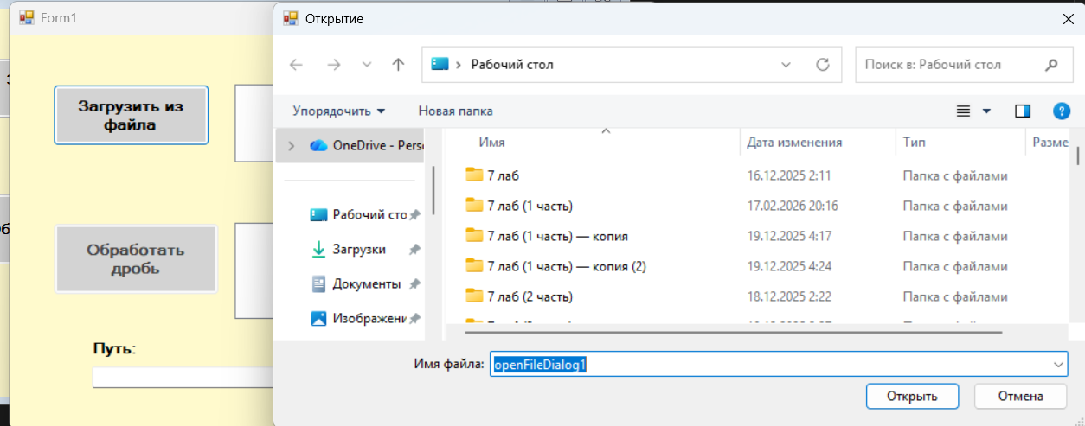
Рис. 3.4
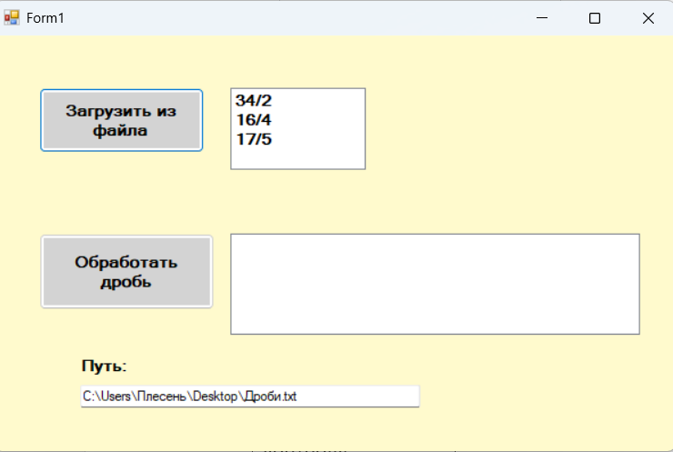
Рис. 3.5
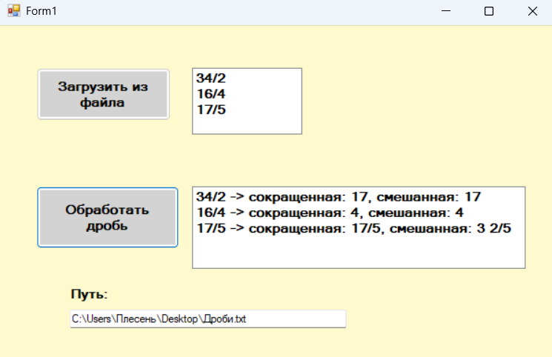
Рис. 3.6

